附件2

工程建设企业信用信息平台

使用手册
【企业用户】

目录
一 企业信用监测系统 3
1.1企业填报 3
1.2信用修复 6
1.3信用查询 8
1.4消息 8
二、企业信用等级评价系统 9
2.1管理办法 9
2.2填报资料 9
2.3查看历史信息 13
三、账户信息 13
3.1企业信息管理 13
3.2账号管理 13

一 企业信用监测系统

1.1企业填报
企业在该模块需填报基本信息、经营信息、资质信息、优良记录、不良记录、人员信息和信用建设相关信息。
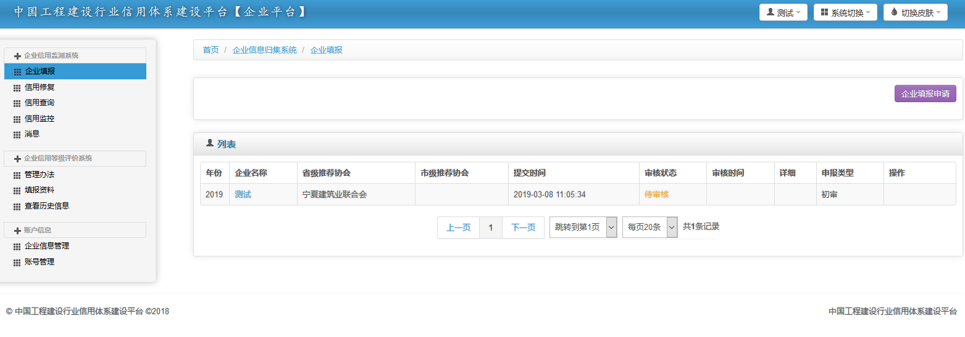
填报流程：
点击左侧【企业填报】后，当前页面右上角点击【企业填报申请】进行资料填报工作。
注意：点击【企业填报】后会在列表中自动生成一条记录，下次可在列表中选择该记录继续填报。
基本信息填报：点击【保存】仅保存当前页面信息，下次进来数据能回显出来；点击【下一步】保存数据跳转到经营信息录入页面。
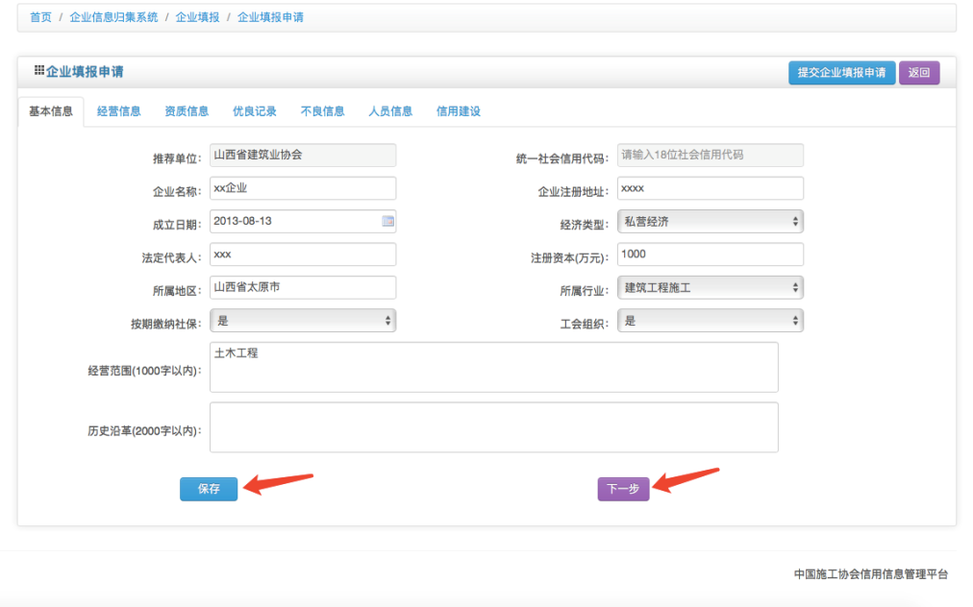
经营信息：操作同上。
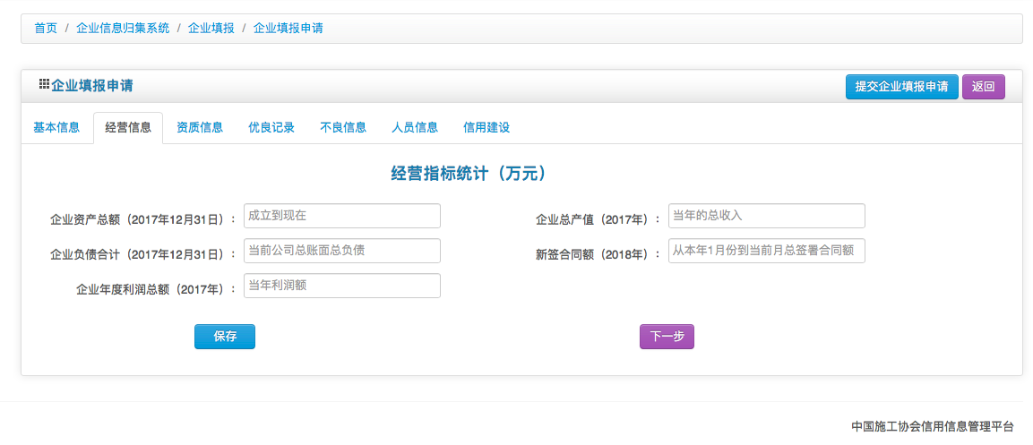
说明：企业负债合计不能大于资产总额；企业年度利润总额小于企业总产值。
资质信息：可添加多种资质信息，每次录完点击添加按钮。
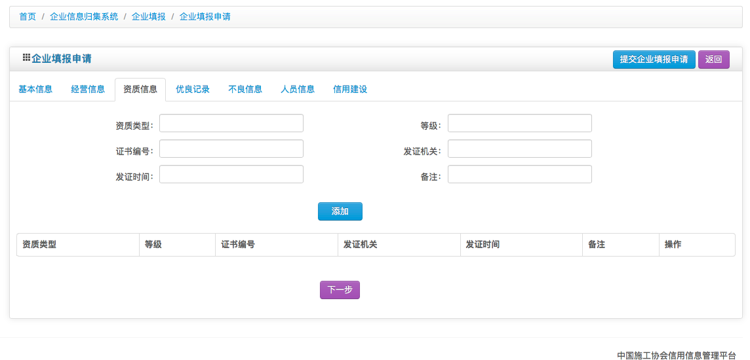
优良记录：同上，可多条添加。
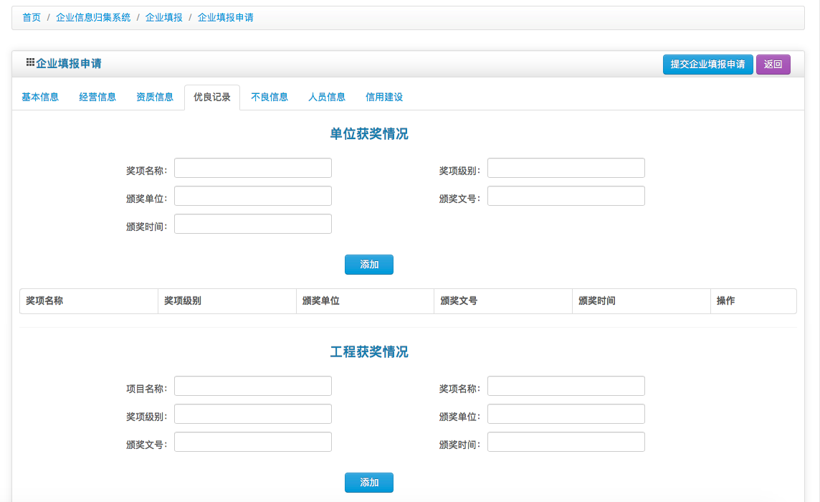
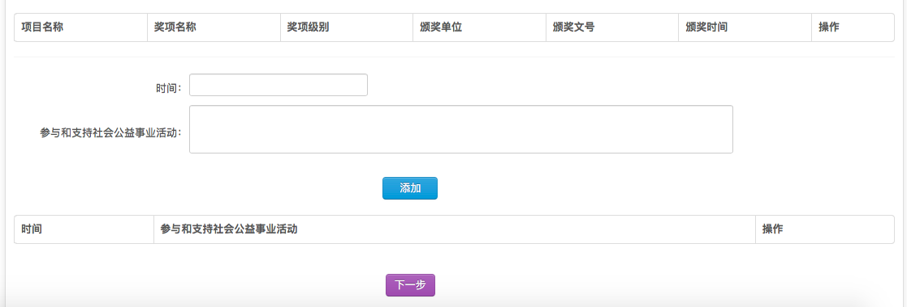
人员信息：项目工程组织管理层关键人员需真实填写。请填写工程组织管理层关键人员真实信息
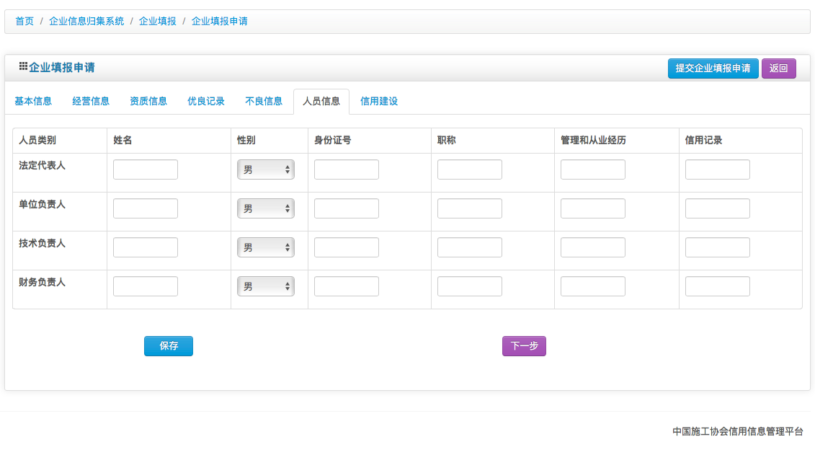
信用记录：监管部门信息收集。
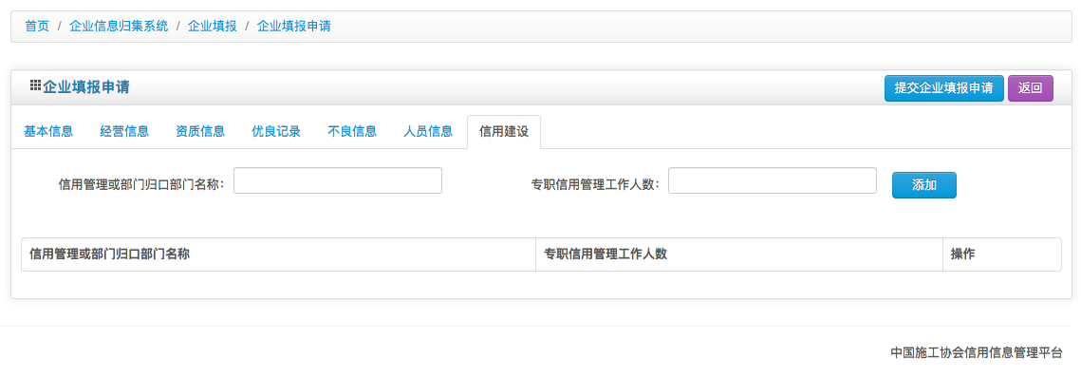
信息录入完成后，点击右上角企业填报申请，如果点击返回到历史记录列表页，录入数据内容会保存。

1.2失信状况
企业可检索全国范围内的行政处罚信息，提醒企业关注信用风险，规避企业自身运营风险。
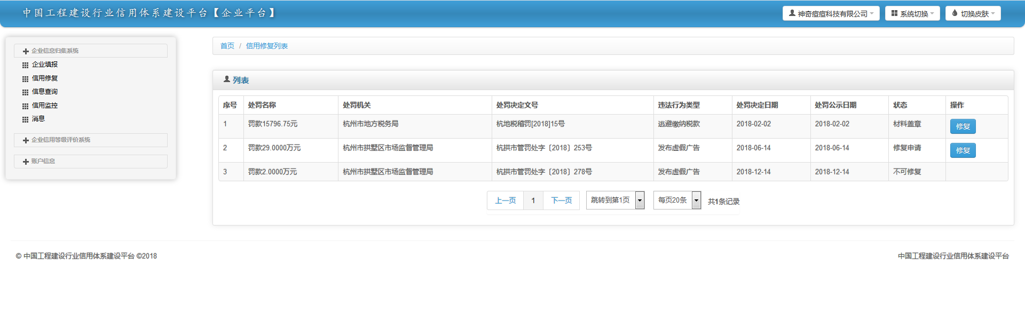

1.3信用查询
点击【信息查询】按钮，进入信息查询模块，可以对企业相关信息进行查看。
在红色选框内输入查询关键字，点右侧【查询】按钮，可以弹出搜索的企业，点击所查询的条目，可以查看这个企业的详细信息。
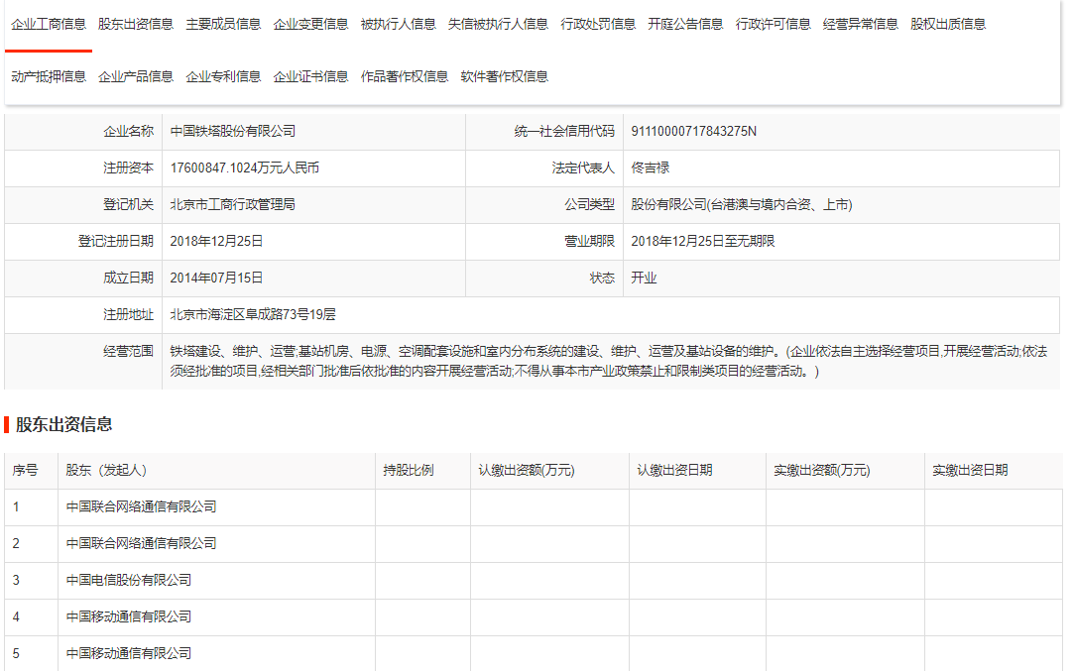
在上标题栏，有企业各个信息模块的检索按钮，点击即可查看该企业对应信息。

1.4消息
企业在该模块可发送信息和管理已发送的信息，其中发送信息可给省级协会【该企业对应的省】和中国施工企业管理协会发送。
信息发布流程：
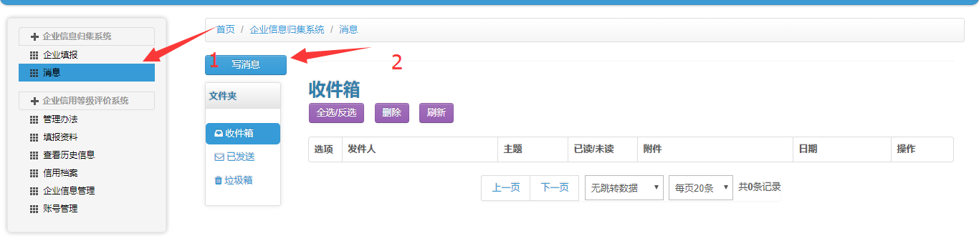
点击【消息】；
点击【写信息】，进入消息编辑页面；
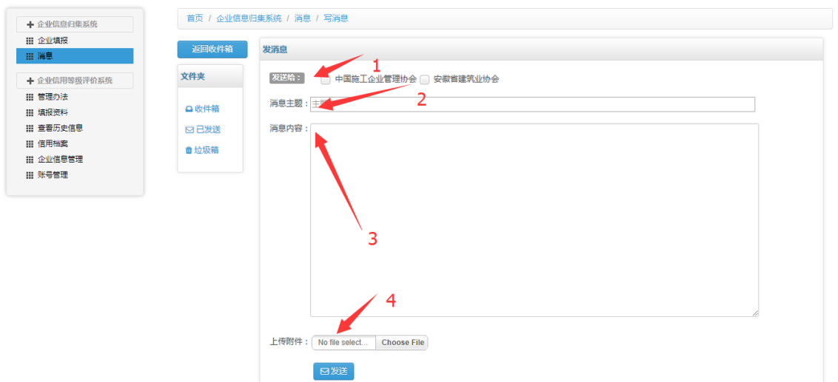
信息发送步骤如下：
选择收件人
填写消息主题
填写消息内容
上传附件【可选】
点击【发送】按钮

二、企业信用等级评价系统

2.1管理办法
主要显示协会发布的信用评价信息。

2.2填报资料
企业参加信用评级需提交基础资料，信用承诺及附件内容；

2.2.1基础资料填报流程如下
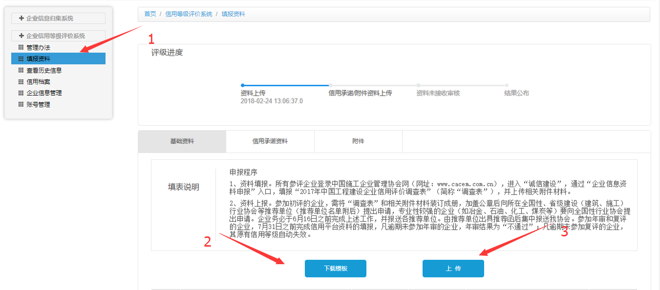
点击填报资料；
点击下载模板；
按照模板要求填写相关内容并上传至系统。
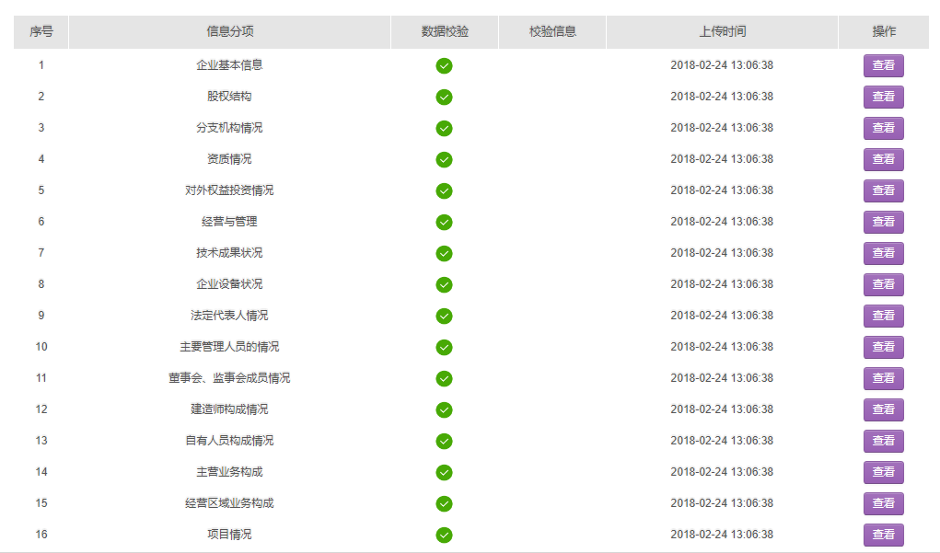
系统会自动读取上传内容，同时当前页面顶部进度条显示为：
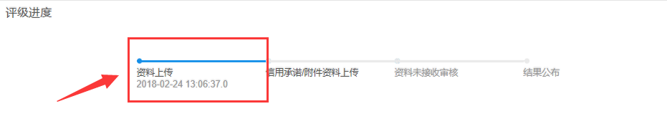

基础资料模板内容编辑
模板上传后系统会自动解析相关内容，企业可在线编辑相关内容，流程如下：
如要编辑第一项【企业基本信息】内容，点击该项对应的【查看】按钮，进入企业基本信息页面：
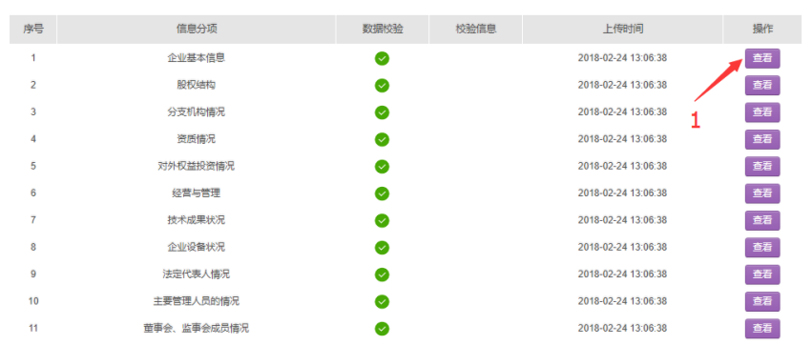
在详情页面点击编辑按钮
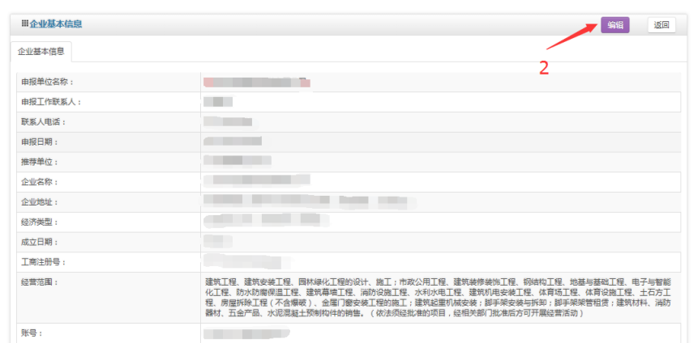
系统进入编辑页面，点击要修改的字段项，当前选框会自动变为蓝色，修改相关内容并保存。
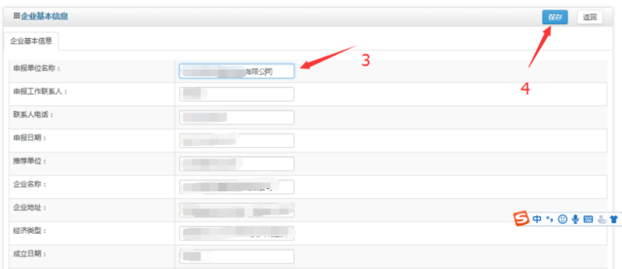
注：本系统部分输入框可手动调节大小，点击输入框右下角图标并拖动，如下图示：
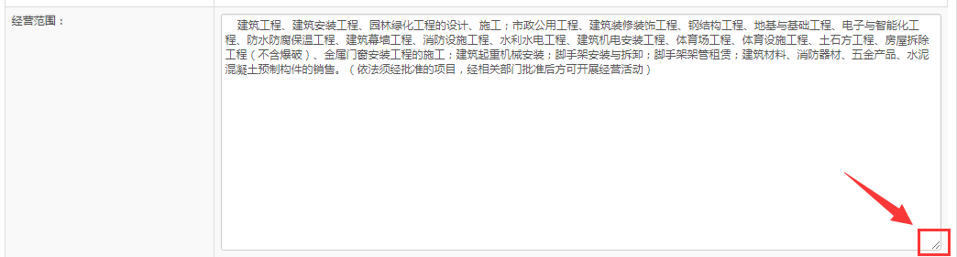

2.2.2信用承诺上传
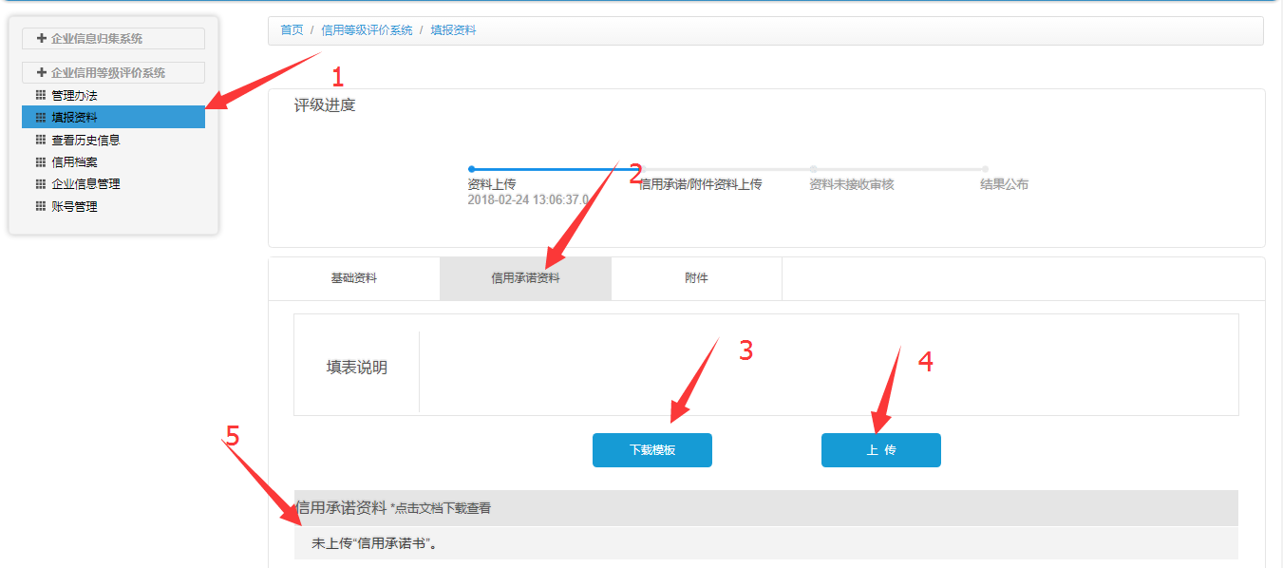
点击【填报资料】
点击【信用承诺】
点击【下载模板】
填写模板内容并盖章，将扫描件上传
可在页面底部【信用承诺资料】位置查看已上传的资料，该列表仅保存最后一次上传的文档。
点击文档名称可下载当前文档。

2.2.3附件上传
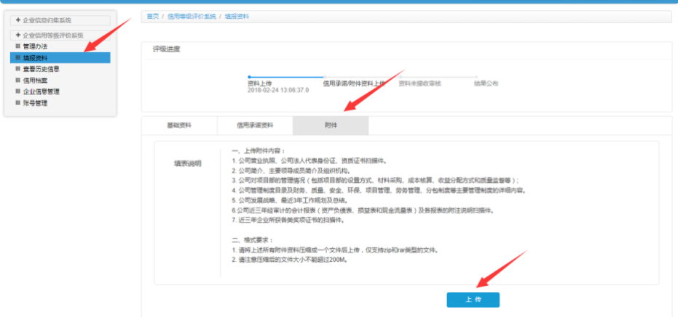
点击【填报资料】；
点击【附件】；
查看上传说明，点击【上传】，附件不能超过200MB；
附件列表保存最后一次上传资料，点击文件名称可现在当前文档。

2.2.4审核未通过
企业在参与评级的过程中若审核未通过，进度条相应位置会提示【重新提交】

企业需重新修改评级资料再次点击【重新提交】以完成评级。

2.3查看历史信息
该模块显示当前企业历年的评级记录及相关资料。企业可查看对应年度的申报类型，评级信息，当年上传的评级资料，信用报告和建议书。

三、账户信息

3.1企业信息管理
该模块方便用户维护简单的企业信息，如下图示。
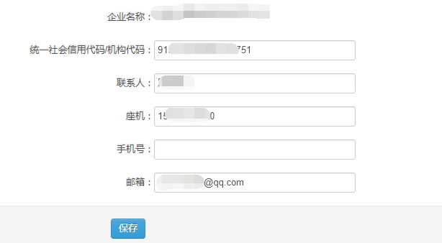

3.2账号管理
用户可在账号管理模块进行密码修改。
